日志5

本周着手于通过I-V曲线寻找使器件工作于不同工作状态的静态工作点，并进行稳定性分析。

器件参数为：

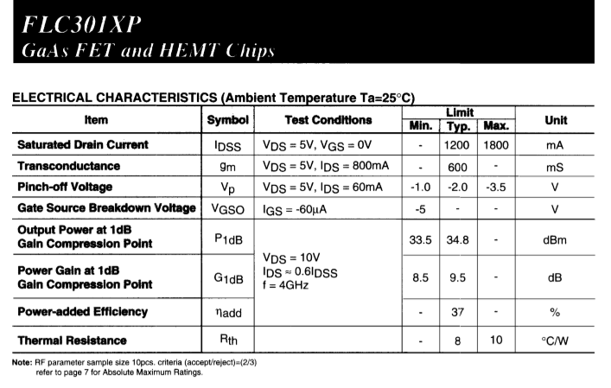

用FET_Curve_Tracer的模板，得到FLC301XP器件的直流扫描I-V曲线图表。

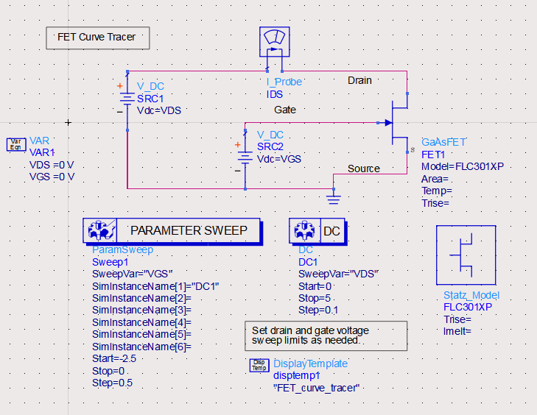

选取m1点（几乎无静态电流）。 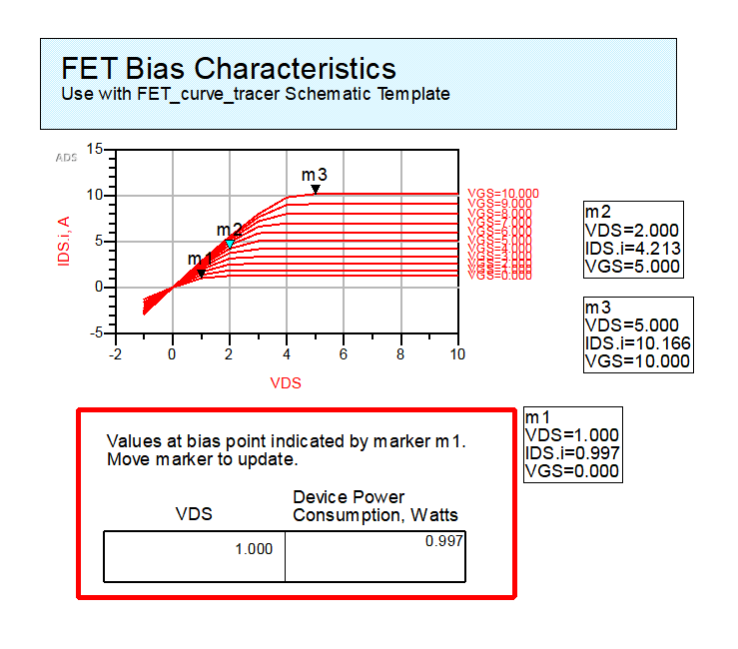

稳定性分析：

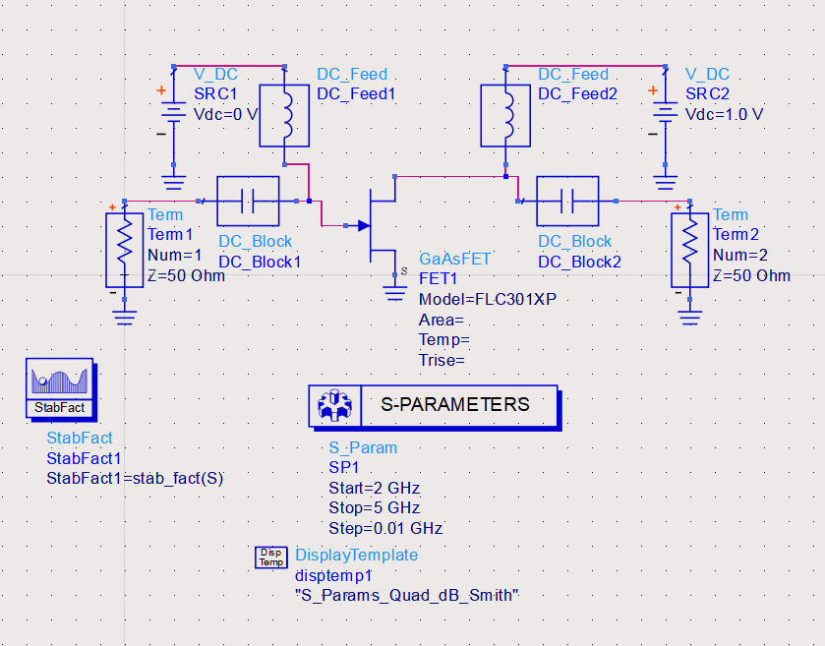

仿真结果：

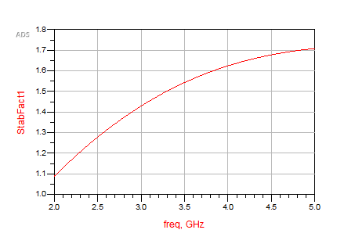

下周计划查阅晶体管放大器相关书籍切实了解不同工作状态下的晶体管性质，如静态工作点，负载电阻，偏置电路等等。

2019.11.8